Titul Česká astrofotografie měsíce za červen 2025 obdržel snímek „Hmlovina Rozeta“,
jehož autorem je astrofotograf Tomáš Dobrovodský

Pohledy do nebe jsou téměř vždy úžasným zážitkem. Úžasným o to více, že kromě významu vědeckého nám mohou způsobit často i estetický či emocionální šok. A co teprve když zapojíme svou fantazii. To nás poté může takový snímek nebeského objektu i rozdělit na téměř nesmiřitelné skupiny. Jak jinak si například vysvětlit, že někdo vidí ve vítězné fotografii lebku, jiný pak růži s okvětními lístky, kterou pak mailem na sv. Valentýna rozesílá na všechny strany. Ovšem astronomie je věda milá, a tak pojmenování připomínající onu růži převládá.
Astronomie je však také vědou exaktní, tudíž si mlhovinu pojmenovala i katalogovým číslem, tedy … vlastně v tomto případě čísly. Byla totiž „objevována“ postupně během 19. století pozorovateli různými velkými teleskopy a tak její různé části získaly postupně označení NGC 2237, 2238, 2239 a 2246. Aby toho označování nebylo málo, leží v úplném středu tohoto komplexu emisních mlhovin mladá otevřená hvězdokupa NGC 2244, nebo také Caldwell 50. Tu objevil již v roce 1690 anglický astronom John Flamsteed. Okolní mlhovinu však tehdy nespatřil. Tato hvězdokupa obsahuje několik mladých a extrémně horkých modrých hvězd, výrazně teplejších a hmotnějších než naše Slunce. Ty nejjasnější jsou asi 400 000krát svítivější a 50krát hmotnější. Díky tomu z nich „vane“ velmi silný hvězdný vítr, který vlastně způsobil, že okolní materiál ze středu mlhoviny vyvanul pryč a dal zazářit i slabším hvězdám, stejně jako i mlhovině samotné. Ta září zejména díky vybuzení ultrafialovým světlem těchto hvězd. Ostatně, sama mlhovina je takovou vícenásobnou hvězdnou porodnicí, dokonce větší i než známější mlhovina v Orionu. Je od nás vzdálena přibližně 5200 světelných let a její průměr se odhaduje na 100 světelných roků. Na obloze zabírá 90' × 90', tedy plochu téměř 7krát větší než Měsíc v úplňku. Její označení jako celku nalezneme pod katalogovým jménem Caldwell 49. Hvězdy nacházející se v jejím středu, tvořící zmíněnou hvězdokupu, jsou pak v astronomicky velmi mladém věku okolo 4 miliónů let.
Převážně červená barva této mlhoviny je způsobena zářením oblastí ionizovaného vodíku HII, intenzivně zde září ovšem i atomy síry a kyslíku. Velmi horké oblasti plazmatu produkují také rentgenovské záření. V detailním pohledu, který nám přináší vítězný snímek, můžeme velmi dobře pozorovat jednak tmavé oblasti prachových mračen a hlavně hvězdné inkubátory nebeské porodnice – tmavé globule. Hvězdné globule, známé také jako globule Bokovy, jsou husté, tmavé mraky mezihvězdného prachu a plynu, ve kterých se rodí nové hvězdy. Tyto globule vypadají jako malé, tmavé skvrny vystupující proti jasnějším mlhovinám. Jsou klíčovými místy pro vznik hvězd, protože poskytují husté prostředí, kde se gravitačně smršťují plynně-prachové mraky a formují protohvězdy.
I když na zhlédnutí hvězdokupy nám stačí větší triedr, na mlhovinu se musíme vyzbrojit větším dalekohledem. Nebo fotografickým přístrojem. To také učinil Tomáš Dobrovodský, autor vítězného snímku, který zachytil detailní portrét této komplikované mlhoviny, zaslal jej do soutěže a zvítězil. Zvítězil a potěšil nejen porotu, ale jistě i ostatní milovníky astronomie a snad dokonce i ostatní, třeba jen náhodně zahlédnuvší tento úžasný snímek. Blahopřejeme a přejeme mnoho podobných obrázků nebeských tajemství.
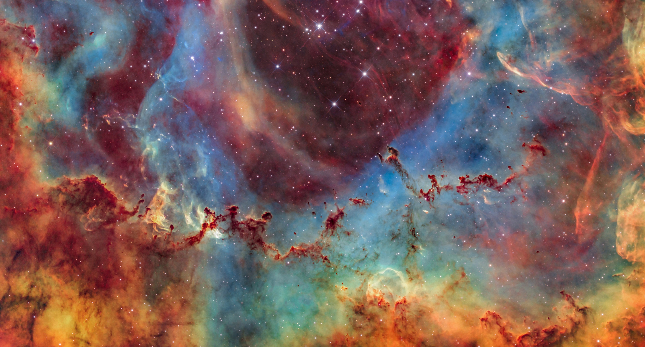

Autor: Tomáš Dobrovodský
Název: Hmlovina Rozeta (detailný záber v palete farieb SHO)
Místo: Imel, Slovakia
Datum: 21.02.2025
Snímač: ASI294MM Pro, Baader Ha 6,5nm, Astronomik SII a OIII 6nm
Optika: Lacerta 250/1000, Skywatcher f4 Coma Corrector, F/4 @ 1000mm
Montáž: ZWO AM5
Popis: Pixinsgight a Photoshop, SII (8h 18′), Ha (7h 24′), OIII (2h 18′), celkova integrace: 18 h.

další informace si můžete prohlédnout na
http://www.astro.cz/cam/.

Za porotu ČAM Marcel Bělík, Hvězdárna v Úpici

